附件6
北京师范大学第三十四届“京师杯”课外学术
科技作品竞赛作品提交规范
一、作品格式规范
为保证参赛作品的规范性，现就作品基本格式要求规定如下（对未规定项不作要求，可自行调整；英文论文参照本学科领域英文论文格式要求）：
（一）字体和字号
题目：三号黑体居中
摘要：小四号宋体
关键词：小四号宋体
正文：小四号宋体
（二）页边距及行距
左边距：25mm；上边距：25mm；右边距：20mm；下边距：20mm
正文段落和标题一律采用固定行间距固定值20磅；各级标题段前、段后各0.5行。
（三）页码要求
参赛作品正文部分须添加页码，页码位置位于页脚底端居中。页码从正文首页开始编号，使用阿拉伯数字（1，2，3……）连续编码。
（四）字数要求
参赛作品正文字数建议不超过15000字。
（五）注意事项
为保证竞赛的公平性，本次竞赛为匿名评审，参赛作品禁止以任何形式透露作者姓名、指导教师、所在院系等信息和内容，正文内容要求简洁、规范，避免过度包装。
- 主体赛报送组别说明
1.哲学社会科学类社会调查报告组别说明
申报参赛的哲学社会科学类社会调查报告可围绕经济、政治、文化、社会、生态文明建设5个组别形成社会调查报告。
2.自然科学类与哲学社会科学类学术论文组别说明
组别 | 涉及学部/院系 | 组别 | 涉及学部/院系 | 组别 | 涉及学部/院系
教育 | 教育学部等 | 心理 | 心理学部等 | 政管 | 政府管理学院等
历史 | 历史学院等 | 信息 | 人工智能学院等 | 体育 | 体育与运动学院等
文学 | 文学院等 | 环境 | 环境学院等 | 艺传 | 艺术与传媒学院等
哲学 | 哲学学院等 | 数科 | 数学科学学院等 | 生科 | 生命科学学院等
马理论 | 马克思主义学院等 | 物天 | 物理与天文学院等 | 化学 | 化学学院等
外文 | 外国语言文学学院等 | 地理 | 地理科学学部等 | 系统 | 系统科学学院等
新传 | 新闻传播学院等 | 统计 | 统计学院等 | 水科 | 水科学研究院等
法学 | 法学院/刑事法律科学研究院等 | 经管 | 经济与工商管理  学院等 | 社会 | 社会学院/社会发展与公共政策学院等
三、作品命名规则
（一）主体赛作品命名规则
1.参赛作品*统一命名为：“赛道+作品类型+报送组别+团队组别代号+作品名称+负责人姓名”，以pdf格式提交。
例：“主体赛+哲学社会科学类学术论文+法学+B+环境行政公益诉讼实证研究+张三”
2.信息汇总表*统一命名为：“赛道+作品类型+信息汇总表+作品名称+负责人姓名”，填写完汇总表信息后将表内红色示例字样删除，以xlsx格式（Excel表格）提交。
例：“主体赛+哲学社会科学类学术论文+信息汇总表+环境行政公益诉讼实证研究+张三”。
3.诚信承诺书*统一命名为：“诚信承诺书+作品名称+负责人姓名”，下载附件并打印，由团队成员签字后扫描成电子版，以pdf格式提交。
例：“诚信承诺书+环境行政公益诉讼实证研究+张三”。
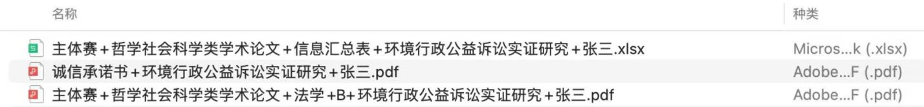
主体赛提交文件图例
（二）校园治理专项赛作品命名规则
1.参赛作品*统一命名为：“赛道+报送选题+团队组别代号+作品名称+负责人姓名”，以pdf格式提交。
“校园治理专项赛+选题2+B+京珠两校区团组织干部培训体系构建研究+李四”
2.信息汇总表*统一命名为：“赛道+信息汇总表+作品名称+负责人姓名”，填写完汇总表信息后将表内红色示例字样删除，以xlsx格式（Excel表格）提交。
例：“校园治理专项赛+信息汇总表+京珠两校区团组织干部培训体系构建研究+李四”。
3.诚信承诺书*统一命名为：“诚信承诺书+作品名称+负责人姓名”，下载附件并打印，由团队成员签字后扫描成电子版，以pdf格式提交。
例：“诚信承诺书+京珠两校区团组织干部培训体系构建研究+李四”。
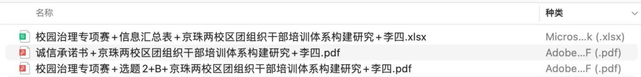
校园治理专项赛提交文件图例
四、作品投递注意事项
（一）邮件主题命名
1.主体赛作品邮件主题命名为：“赛道+作品类型+报送组别+团队组别代号+作品名称”。
2.校园治理专项赛作品邮件主题命名为：“赛道+报送选题+团队组别代号+作品名称”。
邮件主题中的作品名称、文件名中的作品名称必须保持一致（包括标点符号的全角与半角）。
（二）参赛材料须以3个附件（参赛作品、信息汇总表、诚信承诺书）的形式，发送至邮箱bnujsb2026@126.com；
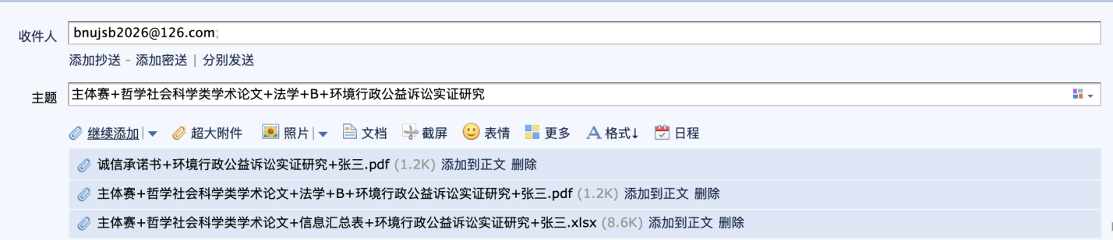
邮件发送图例
（三）请勿打包成压缩文件后上传或是上传其他附件，并使用电脑端邮箱发送，请勿发送超大附件以免出现文件过期等问题；
（四）填写信息汇总表时请将红色示例字样删除，替换成参赛作品相关信息。
（五）使用全角标点符号可避免文件命名无法包含特定字符的问题出现；
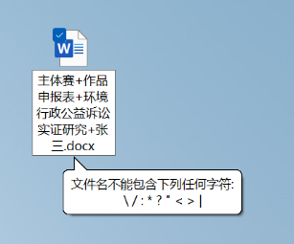
（六）有任何问题请通过邮箱bnuxskx@126.com咨询。

